Les heures – Fiche d’activité A
Fiche 3

Fais correspondre chaque heure avec une horloge, puis écris l'heure sur une horloge numérique.

Heures
a) deux heures quarante-deux | b) seize heures  vingt-six | c) six heures cinquante
d) dix-huit heures cinquante | e) quatorze heures quarante-deux | f) quatre heures vingt-six

Horloges
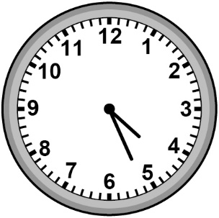 |  |  |  |  |  | 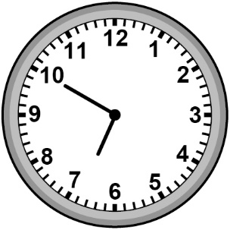 |  |  |  |  | 